电子信息学院
实验报告书

课程名：《WEB系统开发》
题 目： 实验五 过滤器和监听器
实验类别 【验证、设计、综合】
班 级： 软件2311
学 号： 251103530135
姓 名： 符淏

评语：

成绩： 指导教师：

批阅时间： 2025年10月30日

- 实验内容或题目
使用过滤器和监听器实现网页计数功能。
2、实验目的与要求
（1）学习编写和配置过滤器。
（2）学习设计监听器
（3）复习application对象、EL表达式等。实验步骤与源程序
⑴ 实验步骤
编写CountFilter类继承Filter类以实现过滤器。
在过滤器中设置count属性为0,用于记录网站的访问次数，实现init方法把count属性设置到Servelt上下文对象中，当请求通过doFilter将上下文对象中的count进行自增，用于记录访问次数增加了一次。
编写CounterListener类继承HttpSessionListener类以实现监听器。
配置该监听器，当session对象创建时，将监听器中的计数器+1,用于记录在线用户增加了一位，当session销毁的时候，计数器-1,说明在线用户减少一位。
编写jsp文件，用于显示当前网站的访问次数和在线人数。
⑵ 源代码（代码以文字形式粘贴，不要截图）
CountFilter.java:
package com.fuhao.exam5web;

import jakarta.servlet.*;
import jakarta.servlet.annotation.WebFilter;
import jakarta.servlet.annotation.WebInitParam;

import java.io.IOException;

@WebFilter(
filterName = "myFilter",
urlPatterns = {"/counter.jsp"},
initParams = {
@WebInitParam(name = "count", value = "0"),
}
)
public class CountFilter implements Filter {
@Override
public void init(FilterConfig filterConfig) throws ServletException {
System.out.println("计数器 Filter 初始化");
String configValue = filterConfig.getInitParameter("count");
int count = Integer.parseInt(configValue);
ServletContext servletContext = filterConfig.getServletContext();
servletContext.setAttribute("count", count);
}

@Override
public void doFilter(ServletRequest servletRequest, ServletResponse servletResponse, FilterChain filterChain) throws IOException, ServletException {
System.out.println("计数器 Filter 执行");

ServletContext servletContext = servletRequest.getServletContext();
Object count = servletContext.getAttribute("count");
int newCount = (Integer) count + 1;
servletContext.setAttribute("count", newCount);

filterChain.doFilter(servletRequest, servletResponse);
}
}
CounterListener.java:
package com.fuhao.exam5web;

import jakarta.servlet.annotation.WebListener;
import jakarta.servlet.http.HttpSessionEvent;
import jakarta.servlet.http.HttpSessionListener;

@WebListener
public class CounterListener implements HttpSessionListener {

public static int count = 0;

@Override
public void sessionCreated(HttpSessionEvent se) {
count++;
System.out.println("sessionCreated:" + se.getSession().getId());
}

@Override
public void sessionDestroyed(HttpSessionEvent se) {
count--;
}
}
count.jsp:
<%@ page import="com.fuhao.exam5web.CounterListener" %>
<%@ page contentType="text/html;charset=UTF-8" language="java" %>
<html>
<head>
<title>网站访问统计</title>
</head>
<body>
<h2>网站访问统计</h2>

<div>
<p><strong>总访问次数：</strong>
<%= application.getAttribute("count") %>
</p>

<p><strong>当前在线用户数：</strong>
<%= CounterListener.count %>
</p>

<p><strong>服务器信息：</strong>
<%= application.getServerInfo() %>
</p>

<p><strong>当前Session ID：</strong>
<%= session.getId() %>
</p>
</div>

<br>
</body>
</html>

- 测试数据与实验结果（可以抓图粘贴）
- 服务启动，并打开浏览器访问http://localhost:8080/counter.jsp：
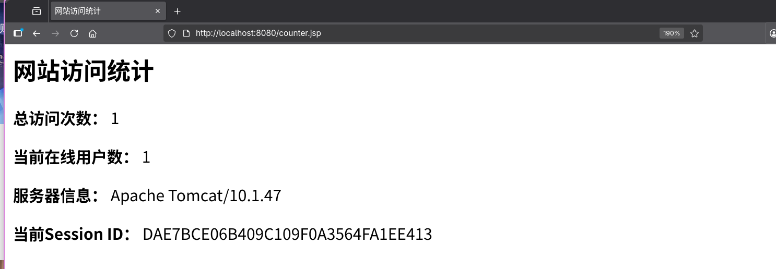
看到网页中显示了访问次数和在线用户数。
- 刷新页面应看到访问次数增加，在线用户不变：
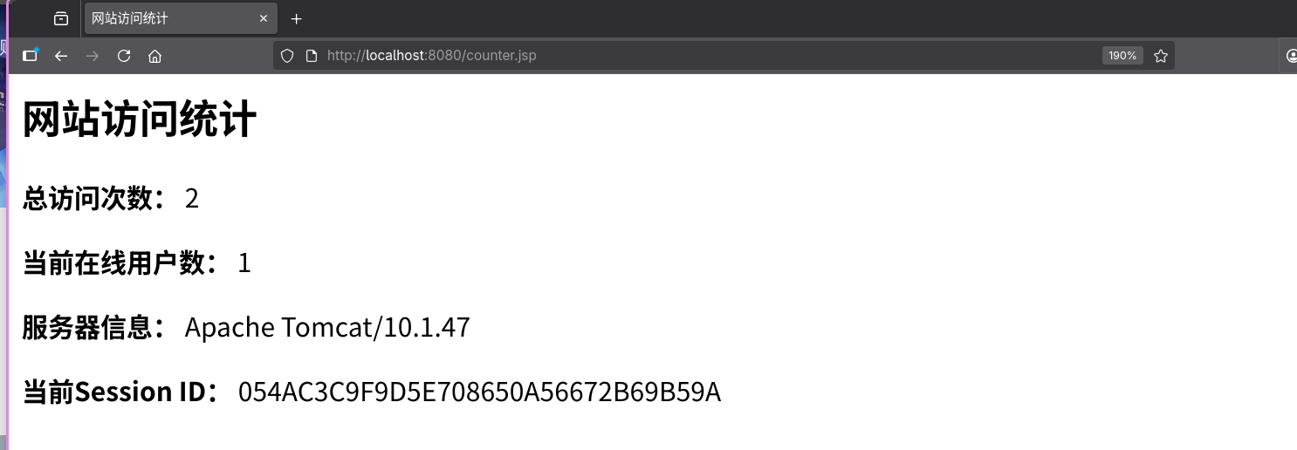
- 打开第二个浏览器访问：
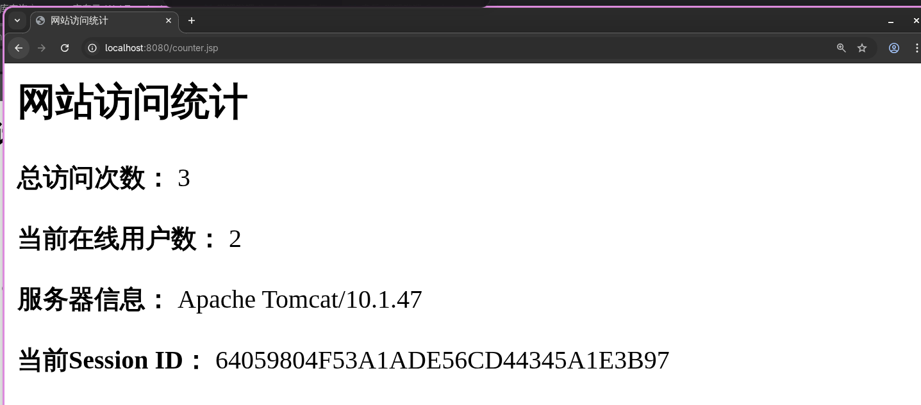
可以看到访问次数和在线用户数增加。

- 结果分析与实验体会
实验结果符合预期，并且通过这次实验我充分体会到了filter和listener的作用。

